Curriculum

Daniel Pacheco Santiago

Director de Desarrollo de La Comunidad e Infraestructura
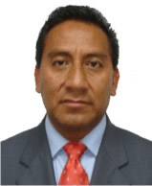

Nivel máximo de estudios | Licenciatura en Contaduría Pública
Áreas de conocimiento | Administración y Contabilidad
Experiencia laboral
Periodo | de junio/2016 a actual
Institución | Delegación Álvaro obregón
Cargo | Director de Desarrollo de La Comunidad e Infraestructura
Periodo | de febrero/2014 a febrero/2015
Institución | Delegación Álvaro obregón
Cargo | Director de Desarrollo Cultural y Educación
Periodo | de febrero/2013 a enero/2014
Institución | Delegación Álvaro obregón
Cargo | Director de Servicios Urbanos

